新 书 推 荐

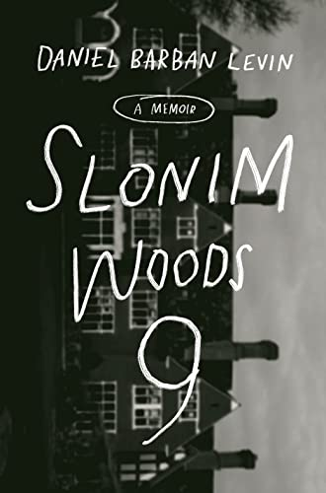
中文书名：《斯洛尼姆·伍兹9号：回忆录》
英文书名：SLONIM WOODS 9: A Memoir
作 者：Daniel Barban Levin
出 版 社：Crown
代理公司：ANA/Lauren Li
页 数：288页
出版时间：2021年9月
代理地区：中国大陆、台湾
审读资料：电子稿
类 型：传记和回忆录

内容简介：

这是一个令人震惊的第一手资料，讲述了骗子拉里·雷（Larry Ray）领导下的现代邪教组织的创建，以及他女儿的大学室友等年轻受害者们所付出的可怕代价。

2010年9月，在莎拉·劳伦斯学院（Sarah Lawrence College）的学年开始时，一位名叫塔里娅·雷（Talia Ray）的大二学生问她的室友，她的父亲是否可以和他们呆一段时间。没有人反对。彼时，她的父亲拉里·雷刚刚出狱。他在一场激烈的监护权纠纷中被定罪，在监狱里呆了三年。

拉里·雷来到了宿舍，这是一栋名为斯洛尼姆·伍兹9号（Slonim Woods 9）的公共住宅，并在那里住了整整一年。在无数次的咨询会议和家庭会议中，雷热切激烈且有力地说服了女儿的朋友们，使其相信只有他才能帮助她们实现圣洁。最终，雷和学生们搬进了曼哈顿的一间小公寓，开始了长达数年的操纵和虐待。雷通过敲诈、勒索和仪式化的羞辱加强了对这些年轻人控制。

丹尼尔·巴尔班·莱文（Daniel Barban Levin）是斯洛尼姆·伍兹9号的原居民之一。雷指导丹尼尔度过了一段艰难的分手，慢慢地把他拉进了自己的圈子。在经历了两年不断升级的心理、身体和性虐待之后，丹尼尔找回了力量，摆脱了雷的影响，掌控了自己的生活。

2019年4月，《纽约》杂志封面故事《莎拉·劳伦斯的被盗儿童》将雷的罪行曝光于世。2020年2月，他最终以敲诈勒索、性交易、强迫劳动和洗钱等罪名被起诉。

这本书记录了以丹尼尔踏上莎拉·劳伦斯田园诗般的校园的那一刻作为起点，跨越了他被一个自大狂控制的整整两年时间。这本回忆录揭示了一群朋友是如何在全世界都没有注意到的情况下从校园被引向邪教的，是一场盛大的救赎，关乎勇气，不失诗意。

作者简介：
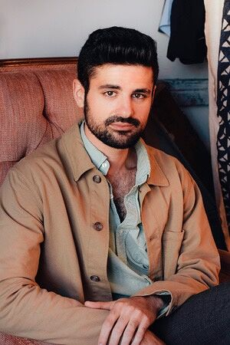
丹尼尔·巴尔班·莱文（Daniel Barban Levin）拥有加利福尼亚大学欧文分校的诗歌硕士学位，他在那里教授创意写作和修辞学，并拥有莎拉·劳伦斯学院的学士学位。他是斯坦利和伊夫林·利普金诗歌奖、林恩·加尼埃纪念奖的获得者，并获得了弗罗斯特广场、帐篷、莎拉劳伦斯作家夏季研讨会和斯阔谷作家社区的奖学金。他的作品已经或即将在《普罗旺斯镇艺术》、《蝙蝠城评论》、《莎拉劳伦斯评论》、《威彻斯特评论》、《非主流》、《第四河》和《本宁顿评论》上发表。他住在洛杉矶。

媒体评价：

“诗人莱文首次以令人不寒而栗的方式讲述了他作为邪教成员生活了两年的经历。他用雄辩式散文描述了这样的事情是如何发生的，以及为什么会发生。正如他言，‘警报不断响起，而我们却无视它们……’这是一场悲剧，但它也有力地描绘了一个年轻人从一场旨在击垮他的经历中走出来的能力。尽管这个故事是黑暗的，但它有真正的美。”
----《出版者周刊》（Publishers Weekly）

“莱文生动地唤起了2010年代初的学院氛围……随读者越发好奇雷伊将如何进一步扩大他对团队成员的控制，叙述被无时无刻的紧张感填满，他们仍在‘假装我们有隐私，但实际上，没有什么是隐私了……’莱文通过将雷的夸夸其谈和欺骗与他自己在抑郁症和身份认同方面的挣扎进行对比，并对从乡村校园到曼哈顿的浮华环境的激烈描述，来呈现这个对大多受众来说可能不太讨好的故事。他捕捉到了一点即激烈的青春期友谊是多么容易被操纵……他描绘了后青春期的权力动态是如何容易被邪教滥用的，不同寻常的、影响深远的画像。”
----《科克斯书评》（Kirkus Reviews）

“莱文的写作自始至终都很有力量：他没有沉浸在羞耻中，而是找到了与过去和平相处并向前迈进的方法。这是一本充满诗意和亲密的回忆录，讲述了一场令人痛苦的磨难。任何对邪教的运作或邪教中人的经历感兴趣的读者都会发现这本书值得一读。”
----《图书馆杂志》（Library Journal）

“这是一个关于胁迫、羞辱、心理控制和身体折磨的故事。这也是一个来之不易的生存故事，主人公在经历了难以想象的事情之后，创造了新生活……这本书向那些没有经历过我们所说的邪教或虐待关系的人清楚地表明，邪教或虐待关系并不是一开始就呈现虐待的。”
----《沙龙》（Salon）

“本书对发生在莱文身上的事情以及这些遭遇给他情感和心理上造成的影响进行了极其细腻和非凡的描述。当然，没有人打算最终成为一个邪教组织，这使得这本书如此诱人：人们既有病态的好奇心去了解发生了什么，如何发生以及为什么发生，但更强烈的期盼是看到莱文走出邪教。”
----《尼龙》（Nylon）

谢谢您的阅读！
请将反馈信息发至：李文浩（Lauren Li）
安德鲁·纳伯格联合国际有限公司北京代表处
北京市海淀区中关村大街甲59号中国人民大学文化大厦1705室
邮编：100872
电话：010-82449901
传真：010-82504200
Email：Lauren@nurnberg.com.cn
网址：http://www.nurnberg.com.cn
微博：http://weibo.com/nurnberg
豆瓣小站：http://site.douban.com/110577/
新浪微博：安德鲁纳伯格公司的微博_微博 (weibo.com)
微信订阅号：ANABJ2002


